EMMANUEL LOBATO RESENDIZ

N/L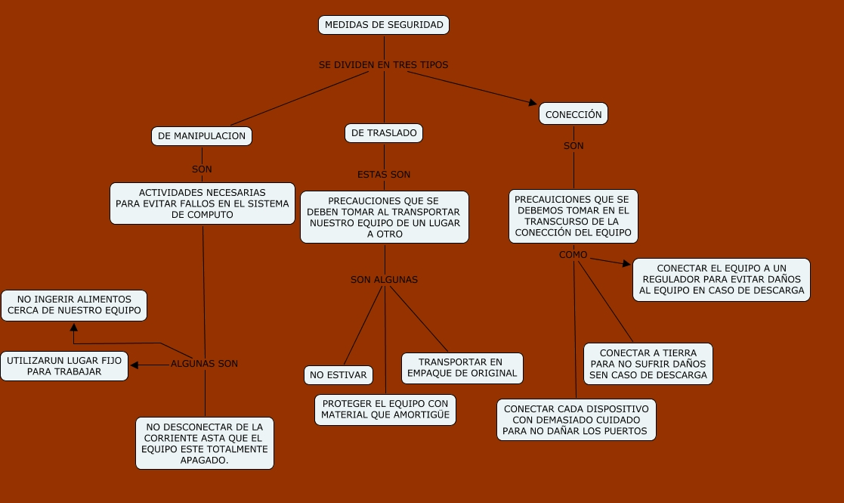 24 GRUPO 301